第一课: 帖撒羅尼迦前书綱领

参考 Tyndale NT Commentary https://www.ivpress.com/tyndale-new-testament-commentaries

I. 㝍信人向收信人問安 (1:1)

II. 祷告为帖撒羅尼迦教会感恩 (1:2-3)

III. 怌念帖撒羅尼迦教会 (1:4-2:16)

- 回顧福音在帖撒羅尼迦的传揚与果效(1:4-10)
a. 福音的传揚
b. 信心的落实/领受
c. 效法与榜样

- 保罗受苦传福音的心声(2:1-16)
a. 传道者基于托付 (1-6)
b. 传道者辛劳捨命 (7-9))
c. 传道者为人见证 (10-12)
d. 传道者传神信息 (13)
e. 传道者忍受逼迫 (14-16)

IV. 保罗与帖撒羅尼迦人的关系 (2:17-3:13)

- 保罗再访的心愿(2:17-18)
- 保罗的喜乐(2:19-20)
- 差派提摩太访帖撒羅尼迦(3:1-5)
- 提摩太的回报(3:6-8)
- 保罗的滿足(3:9-10)
- 保罗的代求(3:11-13)

V. 信徒生活上的劝勉(4:1-12)

- 一般性(4:1-2)
- 性道德上的圣洁(4:3-8)
- 弟兄相愛(4:9-10)
- 亲手作工(4:11-12)

VI. 教义上的劝勉: 复活与末世论 (4:13-5:11)

- 复活与被提(4:13-18)
- 主再来的日期(5:1-3)
- 白晝之子(5:4-11)

VII. 一般性的劝勉 (5:12-22)

VIII. 祝祷与结语 (5:23-28)

背景:

- 地理:

马其顿省最大的城市重镇(当时人口若20万).

位于当时貫通东西罗马的官路(Via Egnatia埃格那田大道)上, 又是連贯巴尔干半岛与意大利的重要货运轉口站,和南北通往多瑙河流域大道的交滙点.
http://biblegeography.holylight.org.tw/index/area_detail?a_id=16
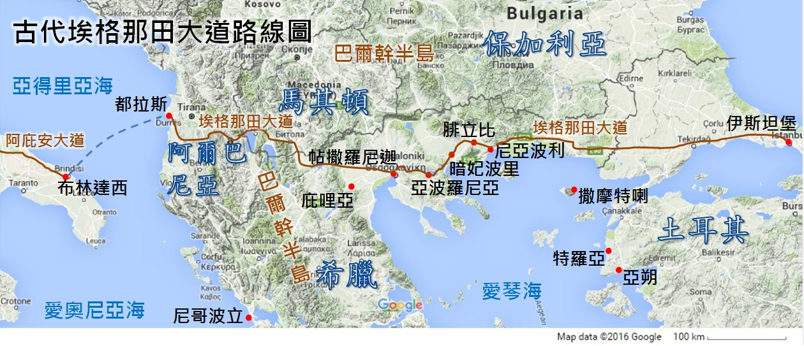

- 历史:

  - 最早得名自其中的温泉Therma.
  - 希腊帝国时代亚历山大死後分封将领Cassander把其妻帖撒羅尼迦(Thessalonica, 亚历山大同父异母之妹)名字冠之于此城,
  - 当时的名人 Pliny the Elder著作中倂用Therma 与 Thessalonica, 似乎前者是旧城, 後者是新市镇, 後来新市镇盖过旧城, 二者合而为一.
  - 在罗马统治时期曾分别成为马其顿第二和第四统治区的都会.
  - 马其顿四个个统治区146BC合併, 帖撒羅尼迦成为罗马帝国马其顿省的省会. 116AD罗马王Trajan四出征战开拓边境达高峯, 全国公路广达,罗马公民可快速到达各地不须证件，只须会说希腊文，有钱， 则可通行无阻, 这情况有助于早期教会的门徒传道方便.
  - 在罗马政体下帖撒羅尼迦是一个自由城(Free City: 居民有罗马公壬权並可自由选择政府), 不隸属君王(Imperial Province)或元老院(Senatorial Province)的统治, 它的省长是地方官, 被称为Politarchs(徒17:6-8).

保罗在第二次宣教旅程中到帖撒羅尼迦, 是在徒15大公会议之后, 长老和全教会领袖揀选人把会议结果带给外邦教会, 其中包括保罗, 巴㧱巴, 犹大和西拉. 后来犹大和西拉囬本家(徒15:23 或小字: 西拉畄在那里). 保罗和巴㧱巴想探望第一次传道旅行去过的地方(小亚细亚, 徒15:33). 巴㧱巴要带马可, 保罗因马可曾离开团队而不同意. 于是二人分手, 巴㧱巴带了马可, 保罗选了西拉, 开始第二次传道旅行(提摩太随从, 参地图: 安提阿经小亚细亞各地, 从特罗亚过到欧陸尼亚波利, 腓立比, 帖撒羅尼迦和希腊, 最后从海路回到该撒利亚, 再抵安提阿). 这次旅程把福音传到欧陸在腓立比, 帖撒羅尼迦等地建立教会(徒16:9 马其顿异象).

保罗和西拉经过暗妃波里亞波罗尼亚来到帖撒羅尼迦(徒17:1-16)
- 保罗照他素常的规矩进去犹太人的会堂，一连三个安息日，本着圣经与他们辩论，管会堂的人叫耶孙, 他们中间有些人听了劝，就附从保罗和西拉.并有许多虔敬的希利尼人，尊贵的妇女也不少.
- 信他的人似乎分出来在耶孙的家聚会.
- 不信的犹太人(Judaizer)心里嫉妒保罗和西拉受人欢迎.
- 犹太人招聚了些市井匪类，搭伙成群，耸动合城的人，闯进耶孙的家，要将保罗西拉带到百姓那里.
- 因为找不着他们，就把耶孙和几个弟兄，拉到地方官那里籍口控诉他们: (1)搅乱天下的，(2)反动派, (3)违背该撒的命令*，(4)要另立一个王耶稣代替该撒(政治控诉).
- 众人和地方官，听见这话，就惊慌了.
- 因事关重大, 地方官取了耶孙和其余之人的保状，就释放了他们.
- 违背该撒的命令*: F.A.Judge: 保罗宣讲耶稣基督被认为是鼓吹預言将有另一政治统治者兴起, 代替当时的政治领袖. 这种预言和说法是违反当时的该撒禁令.
- 耶孙家的弟兄们，随即在夜间打发保罗和西拉往庇哩亚去. 这地方的人，贤于帖撒罗尼迦的人，甘心领受这道，天天考查圣经，要晓得这道，是与不是.
- 他们中间多有相信的. 又有希利尼尊贵的妇女，男子也不少.
- 帖撒罗尼迦的犹太人，知道保罗又在庇哩亚传神的道，也就往那里去，耸动搅扰庇哩亚众人.当时弟兄们便打发保罗往海边去.西拉和提摩太仍住在庇哩亚.
- 送保罗的人带他到了雅典，他们叫西拉和提摩太速速到雅典.
- 保罗在雅典等候他们的时候，看见满城都是偶像，就心里着急. 在雅典亚略巴古讲道(17:16-34).

有关提摩太#(徒17:14):

提摩太何时加入保罗福音团队?

提摩太在徒16:1-3首次出现, 他是路司得人, 名字是希腊文:一个尊敬神的人之意, 他应该是希腊化的犹太人(Hellenistic Jew), 父亲是希腊人, 母亲是信主的犹太人, 名叫友尼基(第二代基督徒), 外祖母是罗以(第一代基督徒).

提摩太从外祖母和母亲那里传承信仰传统(提后1:5): 保罗说, “这无伪的信…深信也在你心里.” 保罗称他是真儿子. 保罗在第一次第二次传道旅行都经过路司得, 可能是在此时把福音向他讲明亲自领他归主, 在保罗第二次传道旅行提摩太一直跟随他, 他与保罗同往马其顿, 当保罗先到雅典时, 西拉和提摩太仍住在庇哩亚. 后来才到哥林多与保罗会合, 其后在保罗第三次传道旅行时, 提摩太常作往来走的亲善大使, 保罗常常讚赏他(林前4:17, 16:10, 腓2:19-23, 帖前3:2-6), 提摩太后来被派治理以弗所教会.

提摩太因父亲是希腊人, 出生时没有受割礼, 此时保罗带他传道, 怕当地(特庇,路司得)的犹太人有微言, 就给他行了割礼(徒16:3, 加2:3, 5:2, 却沒有勉强提多行割礼), 目的是不想让此事欄阻福音的传播, 而非是在教义问题上的妥协.

附註

会堂: (证主圣经百科全书https://www.my-elibrary.com/view/544
p.1087; custom and controversies, Julius Scott https://www.amazon.com/Jewish-Backgrounds-Testament-Julius-Scott/dp/0801022401 p.139-144)

Synagogue原意是Place of assembly聚集地方, 間約時有各种不同名稱, 如Josephus記Caesar Augustus稱之為Sabbateion—Sabbath house
会堂是回應失殿的一种適應, 在流散地有, 回歸建殿後仍有, 真正起源期不清, 有人說巴比侖時期己開始, 以斯拉時留下the Great Synagogue傳统.

地點與組織: 到處林立, 屬於該地區的產業, 只要有10个男人就可以成立一个会堂, 会堂是間約猶太人生活一部份.

領導人: 雖然祭司經常在場, 常指定或挑選讀經人, 宣告祝福者, 却非專職領導人, It’s a lay institute, 由當地社会人仕敬重的長老, 律法師帶領. 管会堂的Jewish hazzan或外邦地域的agogos(ἀγωγός)是全職管理人--管理經卷, 聚会程序, 吹號司時, 執行刑事, 修理及管理物業等雜務.

会堂設計: Torah shrine藏經處是会堂中最重要的地方; 此外還有講台, 高座

聚會規舉: 長老, 被敬重者坐前面高位, 其他男女猶太人坐後面或旁邊(中世紀男女分坐), 外邦歸順民可參加某些会堂聚会.

聚会在安息日, 節期舉行.
聚会內容包括禱告, 祝福, 誦讀經文, 講解經文, 勸勉, 仪式簡單, 却可長達數小時.
<Shema>包括 申6:4-9,11:13-21, 民15:37-41是認信宣告, 間約可能加上十誡.

会堂功能:非圣殿,
- 非教会
- 是學習的地方: 講解律法, 特別向小孩
- 是敬拜的地方, 敬拜包括宣講信仰, 誦示瑪(申6:4-9一神, 盡心, 力, 性, 愛神), 讀經, 解釋, 致詞, 祝福. 任何有資格者可致詞.
- 是社交的地方: 有福利机構作用, 也有裁仲功能, 違反律法者被帶到会堂長老面前, 可以趕出会藉, 被鞭打, 保羅曾受命逮捕信徒.
- 也有旅館的功能: 接待外地猶太人旅客, 免違反Kosher law

会堂是間約期間維繫猶太人的重要組織, 保存民族的團結和一神信仰, 基督和使徒都常以会堂為傳福音的第一基地, 而会堂的敬拜仪式後來也成為初代教会的模式.

㝍作时间与动机:

帖撒羅尼迦名字来源:

保罗較早期大概在51AD第二次传道旅行(去马其顿,亚该亚)于哥林多㝍此书. 当时保罗与西拉和提摩太三人同在哥林多.(参保罗生平表, 第二次传道旅程)
- 第二次旅行佈道（同工：西拉,提摩太, 路加）
- 敘利亞,基利家：堅固各教會.
- 特庇,路司得：帶提摩太,堅固信徒.
- 亞細亞,弗呂家, 加拉太, 每西亞, 特羅亞：馬其頓異象.
- 撒摩特喇,尼亞坡里：路過.
- 腓立比:呂底亞信主，治鬼附的使女，被囚被打，獄卒全家歸主.
- 暗妃坡里,亞波羅尼亞：路過.
- 帖撒羅尼迦：在會堂講道, 多人歸主, 被棄絕.
- 庇哩亞：在會堂講道, 多人歸主, 被棄絕.
- 雅典：在會堂講道, 在市集講道, 在亞略巴古(馬斯山)講道.
- 哥林多：與亞居拉, 百基拉同工，在會堂講道, 多人歸主,被棄絕. 住一年半. 50年春寫帖撒羅尼迦前書，50年底寫帖撒羅尼迦後書. 之後被逐.
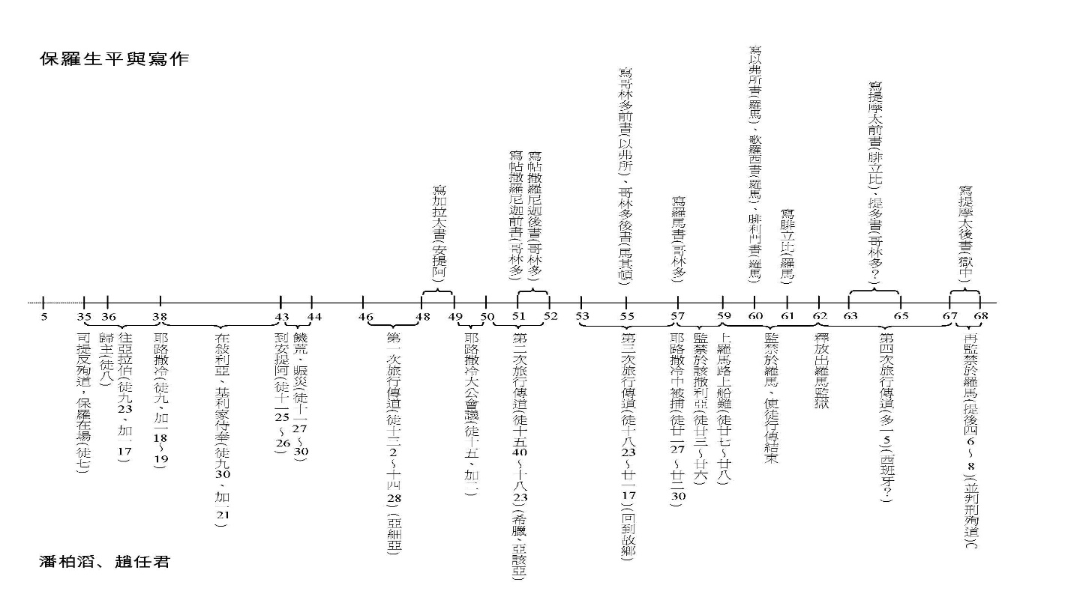

提摩太带回来有关帖撒羅尼迦教会的好消息促使條罗㝍此信(帖前3;:6-7). 㝍作时的背景:

- 帖撒羅尼迦教会面臨大逼迫需要受鼓励.
- 有人谣传保罗的坯话和不良动机(2:1-12, 17-20).
- 有需要解释主再来和死人復活的问题, 让帖撒羅尼迦人安心(4:13:5:11).
- 解决教会中内部的人事问题(4:1-12, 5:12-22).

神学议题:

概括性论述保罗神学的多个议题: 差不多所有保罗神学及系统神学议题都有涉及:

- 有关圣经(帖前2:13, 帖後2:15,3:6,17).
- 独一三位一体的神(帖前1:9)(三位: 帖前1:1,5-6, 4:8, 5:19, 帖後1:1-2, 2:13).
- 耶稣基督的神性(帖前3:11-12, 2:16-17).
- 救恩论(帖前4:14, 5:9-10, 帖後2:13-14).
- 与主合一,与主认同(帖前1:1, 5:5, 帖後1:1).
- 成圣论(帖前4:3-8).
- 愛(帖前4:9-10).
- 门徒训练(帖前2:1-12，17-20，3:1-5).
- 4个祷告(帖前3:11-13,5:23-24, 帖後1:11-12,2:16-17,3:5,16).
- 遵行神旨意(帖前4:11-12,5:12-15, 帖後5:16-18) 原因(帖前5:16-18).
- 末世论(帖前1:10, 4:15-17,5:4,9)
- 圣灵论(帖前1:5-6,3:19)
- 教会论(帖1:1,2:14ff)

